前面我们已经创建了不同的Blender导出的fbx文件

下面开始导入

当把一个3D模型导入到UE中，通常需要创建下面四个文件夹：

Animations、Materials、Meshes、Textures

## 导入角色相关

如果使用的是5.4的第一人称模板

首先角色的骨骼是SK_Mannequin。可以重命名成SKEL_UE5_Man

这里说的模板是第三人称模板

骨骼和改名和上面的一样

虽然是第三人称模板，单我们创建的是FPS游戏

所以我们需要一个只有手臂的骨骼网格体

导入FP_MannyMesh

在内容浏览器中右键选择导入，选择 /起始素材包/Meshes/Manny 中的SK_FP_Manny_Simple

导入设置中，需要设置：

骨架（Skeleton）选择上面说的那个、

导入动画（Import Animations）为否，因为这个东西里面没有动画、

“Materials--搜索位置”为不搜索、

“Material--Material Import Method”为Do Not Create Material

“Textures--Import Texture”为否

然后就可以导入了

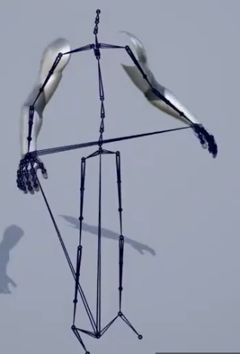

我们也可以把他设置成默认Mesh

打开Skeleton

在预览场景设置中修改预览网格体

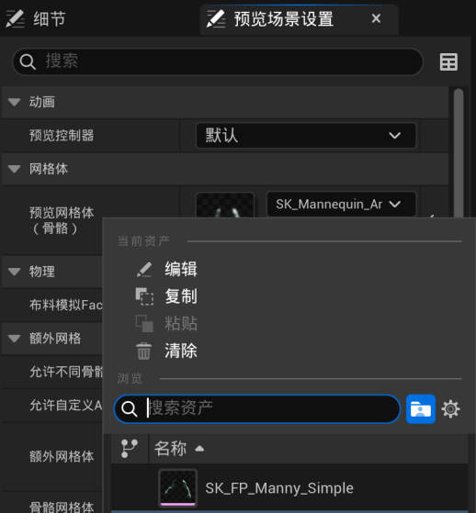

## 导入枪支相关

我们有Animations、Materials、Meshes、Textures这四个文件夹

首先进入Mesh文件夹，导入 /起始素材包/Exported/Meshes/

导入SK_AssaultRifle

导入设置中，

骨架：不设置，留空。因为它必须创建一个新的骨架

Material和Texture一样

直接导入

然后它会自己创建骨骼（导入设置里有这一项，前面没有强调，这里强调。我们需要打开导入骨骼选项）

接下来导入蛋壳和弹匣的静态网格体

这两个可以一起导入

导入设置中不管，直接Import All

导入后有一些警告，那是因为模型默认有一些重叠的顶点

接下来导入动画，在Animations文件夹下

导入路径为 /起始素材包/Export/Animations

首先这里有我们创建的所有Character的动画，也有Gun的动画

先全选角色的动画，不选枪支的动画，导入

导入设置中

骨架选择角色骨架，然后 直接导入所有

接下来导入枪械动画

选择枪支的动画，两个一起选就可以

骨架选择导入枪的骨骼网格体时创建的那个骨架

## 导入纹理

纹理的路径为 /起始素材包/Textures/AssaultRifle

纹理是一个png文件，直接导入就行

然后我们需要将这个纹理应用到一个材质上

创建一个Material

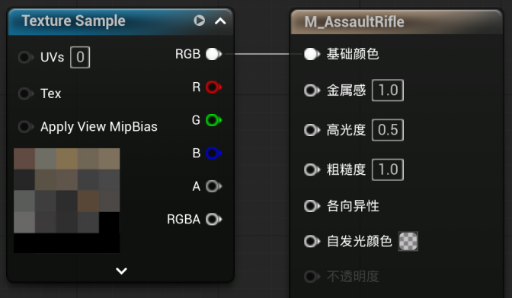

然后创建材质实例

（材质实例性能好，而且可以根据材质中的参数快速设置）

然后把材质应用到骨骼网格体和静态网格体